Муниципальное бюджетное дошкольное образовательное учреждение «Детский сад №8 «Белоснежка»

Конспект совместной творческой мастерской

«РОСПИСЬ НА КАМНЯХ ИЛИ ОЖИВШИЕ КАМУШКИ»

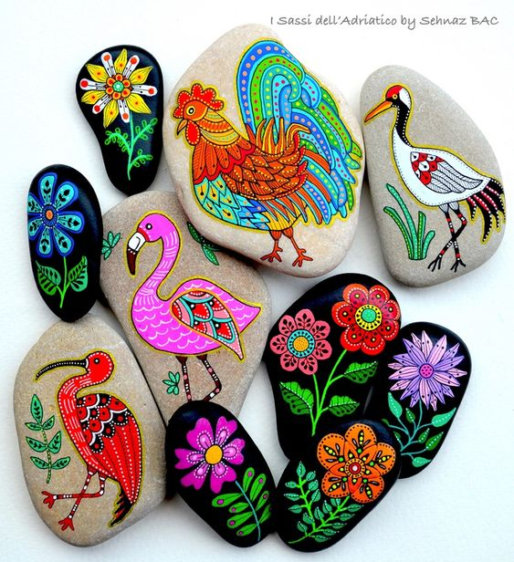

Воспитатель: Соловьева Н.А.

Мегион-2019г.

Задачи:

-познакомить детей и родителей с техникой росписи на камнях;

-учить создавать художественные образы на основе природных форм-камешков.

Педагог:
Сегодня мы познакомимся с техникой росписи на камушках, которые лежат на улице у нас под ногами. Эти камушки можно оживить красками. Камень был, наверное, первым предметом, который человек взял в руки осознанно. Использовать его как основу для творчества люди стали тоже очень давно. Роспись на камнях и сегодня очень популярна, например, в восточных странах.
Хорошим тоном считается подарить близкому другу на день рождения камень, украшенный авторским рисунком. К тому же камни, как и все, что окружает человека, обладают собственной энергетикой. Не зря каждому знаку Зодиака соответствует свой камень, оберегающий от неприятностей.
Но здесь речь идет об обычной гальке, лежащей на земле. Не каждый камень может стать основой для картины. Есть камни слишком пористые, забирающие в себя всю краску, есть мало обкатанные камешки с острыми краями. Поэтому для творчества надо подбирать гладкие камни с плотной фактурой.
- Поскольку материал для работы в буквальном смысле слова валялся под ногами, перед началом процесса отобранные камни следует хорошенько вымыть и высушить.
- Поле для творчества совсем миниатюрное, поэтому краску на палитру следует наливать совсем по чуть-чуть.
- Краски из акрила сохнут очень быстро, превращая кисть в жесткий скребок, поэтому во время рисования кисточка должна постоянно возвращаться в стакан с водой. По этой же причине при смене цвета кисть следует тщательно промывать и просушивать салфетками или бумажным полотенцем.
- Рисование на камне — процесс достаточно специфический. Во избежание неприятных сюрпризов, связанных с попаданием краски на одежду, роспись камней своими руками лучше производить в старой футболке и джинсах, либо надеть большой фартук, закрывающий собой все. Даже маленькая капля краски, высохшая на брюках, сразу же испортит вещь. Можно, конечно, попытаться оттереть ее в свежем виде, вооружившись старой зубной щеткой, но лучше исключить само появление.
- То же самое касается и всего рабочего места. Верный помощник в защите поверхности стола от встреч с краской и водой — это старая газета.
- Зато просто исправить допущенную ошибку — краска легко стирается с поверхности камня при необходимости, либо закрашивается другим цветом после высыхания.

Материалы, необходимые при росписи

Это может быть акварельный набор, баночки с гуашью или тюбики с акриловой краской.
Каждый художник работает в той манере, которая ему нравится, хотя роспись по камням для начинающих дает возможность попробовать свои силы во всех видах. Опытные мастера предпочитают иметь дело все-таки с красками из акрила. Вся палитра ярких цветов великолепно ложится даже на негрунтованную поверхность. А если использовать акриловые краски типа «металлик», то картинки приобретут приятный мягкий блеск.

Более яркими и блестящими камешки могут стать и после росписи красками, предназначенными для фарфора или керамики. Закрепить их можно, положив расписанные камни в обыкновенную духовку для обжига. Но и без этой процедуры картинки приобретают красивый вид.

Алгоритм росписи камней:

-Сначала решается вопрос с грунтовкой — наносить ее или нет.
-Затем определяется сюжет рисунка. Подскажет его автору не только воображение, но и форма, цвет, фактура используемой гальки.
-Перед работой камни тщательно промываются и высушиваются.
-На загрунтованную поверхность (если было принято такое решение) наносится фон рисунка.
-Эскизным карандашом прорисовываются будущие контуры сюжета.
При заполнении фрагментов краской возможны варианты — сначала прорисовать контур кисточкой, а потом заполнить рисунок краской. Или же нарисовать всю картинку в цвете, а потом тонкой кисточкой выделить контур.

Фантазируйте и создавайте интересные камушки!

